需求分析说明书
拉钩网招聘系统(lagou)
·

文件状态：  [ ] 草稿  [√] 正式发布  [ ] 正在修改 | 文件标识： | LAMP兄弟连 King小组
文件状态：  [ ] 草稿  [√] 正式发布  [ ] 正在修改 | 当前版本： | V1.0
文件状态：  [ ] 草稿  [√] 正式发布  [ ] 正在修改 | 作 者： | 周楠、王园、陈石柱、孙诗雨
文件状态：  [ ] 草稿  [√] 正式发布  [ ] 正在修改 | 完成日期： | 2016-7-5

版 本 历 史
版本/状态 | 作者 | 起止日期 | 备注
V1.0 | 周楠、王园、陈石柱、孙诗雨 | 2016-7-5- | 第一版

目 录

1. 引言 3
1.1建设说明 3
1.2 项目背景 4
1.3 面向对象 4
1.4 参考书籍 4
1.5 定义 4
2任务概述 5
2.1 需求概述 5
2.2 系统目标 5
2.3 系统功能结构 5
3.业务描述 7
3.1 后台登录管理 7
3.2 后台操作界面管理 9
3.3 用户管理 11
3.4 公司管理 14
3.5职位管理 16
3.6友情链接管理 18
3.7前台首页管理 22
3.8登录注册管理 23
3.9我的简历管理 26
4. 系统运行环境 28
4.1 硬件环境 28
4.2 软件环境 28

引言
  - 近年来，随着internet的迅速崛起，互联网已日益成为收集提供信息的最佳渠道并逐步进入传统的流通领域。
  - 当下火热的互联网垂直招聘网站众多,招聘信息的准确性没有保障，参杂着许多虚假信息，骗取个人钱财。
  - 拉勾网的诞生，是经过多方市场调研，仔细研究市场及人才需求，分析系统业务逻辑、业务操作流程及数据结构，调查公司的人才需求、求职的需求后，建立的招聘人性网站。求职者可以在拉钩网上找到自己理想的职位，企业用户可以在拉钩网上招聘到互联网有志之士，我们用责任来做这件事情，致力于打造最专业的、最可靠的互联网招聘平品，解决互联网人才供需不平横、招聘信息不真实的问题。通过分析系统支持环境、数据项的名称、类型，从而确定后台支持系统及前台开发应用。
  - 本系统需求说明书全面地概括了整个招聘系统可以支持的各项功能，能够在开发者与企业用户之间建立良好的业务流程和项目需求之间的平衡。

1.1建设说明
1)人性化
  - 界面人性化操作人性化
网站将建设成用户习惯的windows系统和通用类招聘网站操作习惯，以最短时间适应系统操作

网站中不同角色用户会有相应的操作界面，求职用户在网站主页可以浏览招聘信息；
合作企业经过前台登录页面可以进入企业管理页面进行企业信息和招聘信息的添加、删除和修改；
管理员经过后台登录页面可以进入后台页面管理用户、企业信息和招聘信息类别、对新添加和修改的企业信息和招聘信息进行审核
- 规范招聘信息分类管理
充分调研现有招聘网站的招聘信息类别，在招聘信息类别的显示和后台管理上都能做到详尽、完整

项目背景
鉴于目前市面上有很多成熟运营，千篇一律的招聘网站系统，本招聘网站系统的开发和设计结合了很多成熟招聘网站的优秀设计和布局，并加入具有自己特色的主题颜色及功能，从而开发出的一款具有良好的用户体验、美好的视觉冲击、完整的招聘功能的一款综合型招聘系统。
通过使用该系统，可以使企业通过更简单的不发信息方式，同时使求职者获得更好的体验。
简单的几步操作，就能使企业招聘得到最好的展示，并使求职者与企业之间建立起更好的沟通环境。

1.3 面向对象
个人用户
企业用户

1.4 参考书籍
《细说php第2版》
《W3CSchool手册》
《CSS全版本手册》
《jquery1.8.2 手册》
《ThinkPHP3.2.2完全开发手册》
《smarty3中文手册》

1.5 定义
缩写、术语 | 解 释
LAGOU | 拉钩招聘系统
ThinkPHP | 国内知名的开源PHP框架
PHP | 开发网站的首先
用户 | 网上招聘平台中合法的系统注册用户
游客 | 未注册或者未登录的网上招聘平台浏览者
管理员 | 系统某部分的管理者
招聘网 | 指通过网络方式开展信息发布的招聘信息平台

2任务概述

2.1 需求概述
1．招聘系统前台模块要求能够提供用户注册、企业发布信息、求职者投递简历等功能，后台管理模块要求能够实现用户管理、职位管理、公司管理等功能。
2．当用户需要投递简历或发布求职信息时，就需要验证用户的身份，必须是合法的系统用户才有权利执行这些操作。
3．管理员负责管理公司管理、职位管理、用户管理。
4. 个人用户注册登陆，完善个人信息，添加个人简历到投递自己中意的职位;企业用户登陆注册，完善公司信息，发布职位；最后企业和个人互动的投递反馈。

2.2 系统目标
根据需求分析和市场调研，总结及制定网站将要实现目标如下：
√实现求职者方便找工作
√实现企业用户招聘人才
√强大的搜索功能，可进行模糊查询与准确查询
√强大的后台功能，各功能齐全，操作一体化
√采用迭代式设计模式，方便后期对网站信息的增删改
√整体前台界面美观大方，人性化的设计，符合用户的操作习惯

2.3 系统功能结构
根据拉钩招聘系统功能的特点，可将其划分为前台和后台两个应用部分。前台部分包括招聘信息展示、用户中心两大部分；后台部分包括用户管理、职位管理、公司管理、员工管理、统计管理六个部分。其中各个部分及其包括的功能模块如图2.3-1、2.3-2所示：

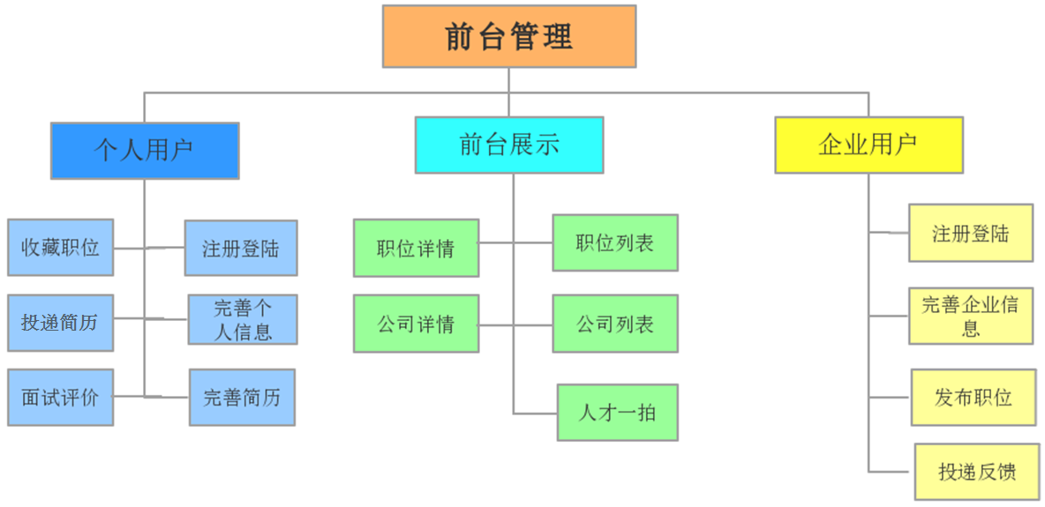
图2.3-1前台具体模块划分图

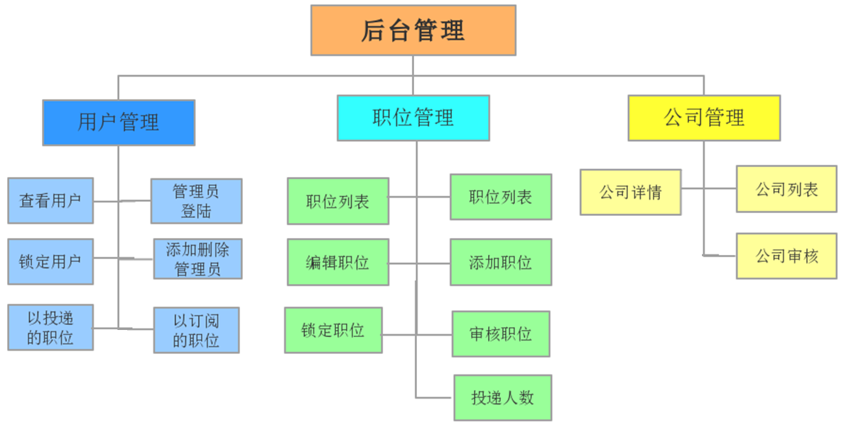

图2.3-2后台具体模块划分图

2.3 项目流程图
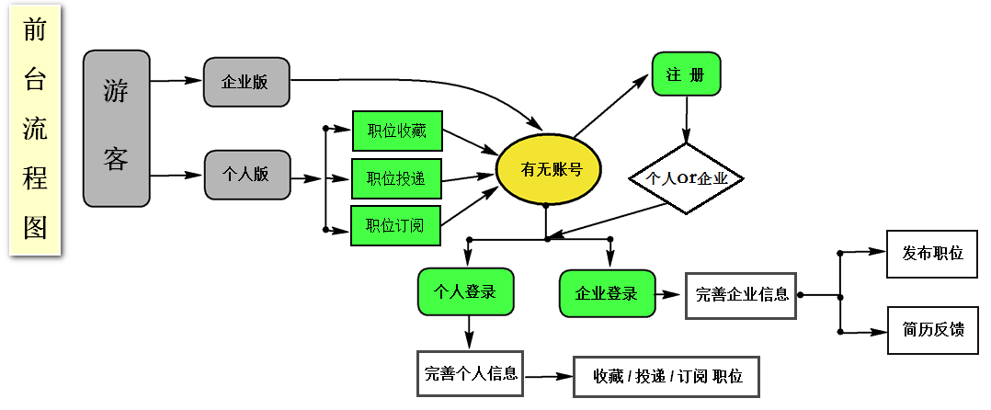

网站为匿名用户提供职位信息展示，并为注册的个人用户提供职位的订阅、投递、收藏等功能，为企业用户提供发布信息的功能。
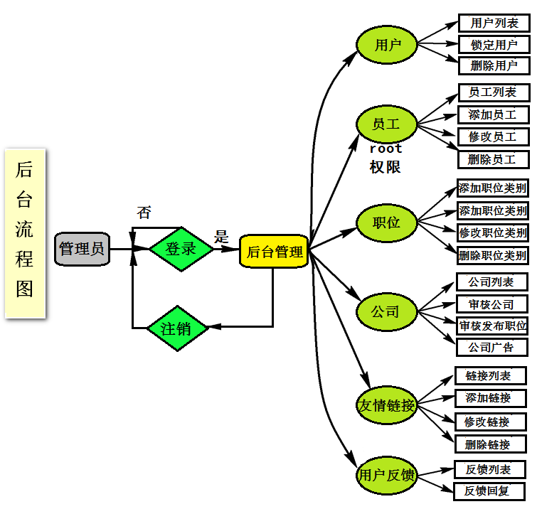
管理员后台管理提供用户管理、职位管理、公司管理等功能。

3.业务描述
功能构成描述设定
按照业务需求及项目功能分类，说明各个模块的简单实现

3.1 后台登录管理

- 功能构成

功能名称 | 后台登录管理 |  |  | 功能编号 |  | Y01 | 设计者 | King小组
功能需求提出者（单位、姓名） |  |  | LAMP兄弟连 |  |  |  | 完成时间 | 2016-7-5
功能修改提出者（单位、姓名） |  |  |  |  |  |  | 修改时间
功能修改批准者 |  | - | 功能修改者 |  | - |  | 修改次数 | -
功能框图：
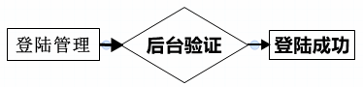

说明 | 实现员工登录操作，并进入系统的管理。  - 登录信息录入  进入后台的统一操作，通过操作登录界面录入正确的用户名称和密码以及验证码信息后，再经过系统处理后才能进入管理平台进行操作。

- 功能描述
功能需求表Y01 频道菜单管理
功能描述 | 实现用户登录操作
操作权限 | 具有管理员的权限
输入 | 用户名称、用户密码、验证码
加工  （处理过程） | 除了验证码和其他条件验证以外，最主要的是根据用户名称和密码作为查询条件，在所有员工用户中进行查找，如果查找到并具有相应的操作权限则可以顺利进入到后台操作平台，如果失败则返回重新登录。
输出 | 员工全部信息及权限信息
DFD图 | 业务数据流程：  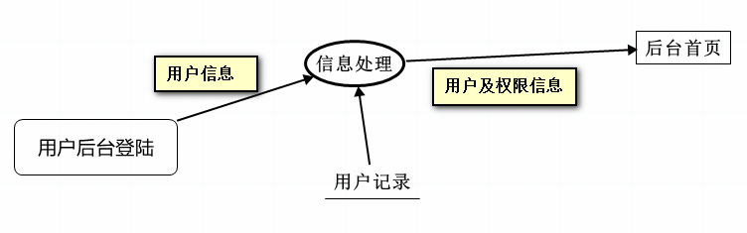
注释 | 处理用户信息前一定要先进行验证（不能为空，格式和验证码等）

- 功能预览（原型图）

3.2 后台操作界面管理
- 功能构成
功能名称 | 管理员操作界面管理 |  |  | 功能编号 |  | Y02 | 设计者 | King小组
功能需求提出者（单位、姓名） |  |  | LAMP兄弟连 |  |  |  | 完成时间 | 2016-7-5
功能修改提出者（单位、姓名） |  |  |  |  |  |  | 修改时间
功能修改批准者 |  | - | 功能修改者 |  | - |  | 修改次数 | -
功能框图：
操作界面管理
顶部信息管理
侧边栏管理
主操作区管理
底部信息管理
说明 | 实现用户登录操作，并进入系统的管理。  - 登录信息录入  进入后台的统一操作，通过操作登录界面录入正确的用户名称和密码以及验证码信息后，再经过系统处理后才能进入管理平台进行操作。

- 功能描述
功能需求表Y02 顶部信息管理
功能描述 | 顶部信息管理
操作权限 | 管理员
输入 | 无
加工  （处理过程） | 根据用户登录后设置的会话信息中提取出用户名称，显示在操作平台的顶部。
输出 | 用户名、注销
DFD图 | 业务数据流程：  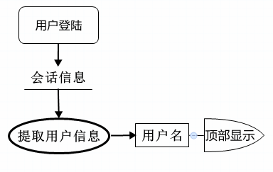
注释 | 显示登陆的管理员用户名信息

功能需求表Y02 侧板栏管理
功能描述 | 侧边栏管理
操作权限 | 管理员、超级管理员
输入 | 全部管理栏目
加工  （处理过程） | 根据用户选择的管理项，展开功能
输出 | 侧边栏界面
DFD图 | 业务数据流程：  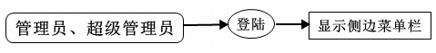
注释 | 侧边栏会显示所有的管理栏目

功能需求表Y02 主操作区管理
功能描述 | 主操作区管理
操作权限 | 管理员、超级管理员
输入 | 选择的菜单项
加工  （处理过程） | 根据用户选择的菜单项，显示相应的操作界面
输出 | 主操作界面
DFD图 | 业务数据流程：  主操作  界面  获取操作界面  用户操作表单  选择的菜单项  用户
注释 | 主操作区默认会查询信息。

3.3用户管理

- 功能构成

功能名称 | 用户管理 |  |  | 功能编号 |  | Y03 | 设计者 | King小组
功能需求提出者（单位、姓名） |  |  | LAMP兄弟连 |  |  |  | 完成时间 | 2016-7-5
功能修改提出者（单位、姓名） |  |  |  |  |  |  | 修改时间
功能修改批准者 |  | - | 功能修改者 |  | - |  | 修改次数 | -
功能框图：
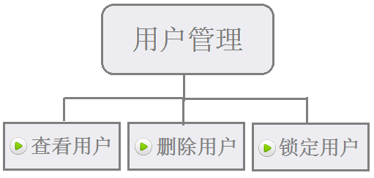
说明 | 用户在访问网站时,通常都是先登录网站首页,它有查看用户,删除用户和锁定等功能.  1.查看用户  可以根据多种条件筛选出需要处理的用户列表,并通过分页管理多条数据.  2.删除用户  对恶意使用的用户可以进行删除,也可以通过复选框多选一起删除

- 功能描述

功能需求表Y03 查询用户信息
功能描述 | 查询用户
操作权限 | 需要用户管理权限
输入 | 搜索条件
加工  （处理过程） | 通过查询条件到数据库的用户记录中,查出满足条件的记录
输出 | 符合条件的用户记录
DFD图 | 业务数据流程（改同下）：  用户  系统  查询  查询条件  符合条件的公告  用户记录
注释

功能需求表Y03 删除用户信息
功能描述 | 删除用户记录
操作权限 | 需要用户管理权限
输入 | 选中要删除的用户
加工  （处理过程） | 根据提供的编号(id)对数据的用户管理记录进行删除
输出 | 全部用户记录
DFD图 | 业务数据流程（改同下）：  用户  在系统中删除  用户编号  用户列表  用户记录
注释 | 超级管理员不能删除,否则将无法登录后台,删除用户是请将和用户有关的所有资源清除

功能需求表Y03 锁定用户
功能描述 | 修改用户权限
操作权限 | 需要用户管理权限
输入 | 选中需要锁定的用户
加工  （处理过程） | 对用户输入的用户信息进行检查并修改数据库中原来的用户权限
输出 | 全部用户记录
DFD图 | 业务数据流程（改同下）：  用户  检查修改查询  用户信息  信息列表  用户记录
注释 | 如果用户密码项留空则不该用户的原密码

3.4公司管理
- 功能构成

功能名称 | 公司管理 |  |  | 功能编号 |  | Y04 | 设计者 | King小组
功能需求提出者（单位、姓名） |  |  | LAMP兄弟连 |  |  |  | 完成时间 | 2016-7-5
功能修改提出者（单位、姓名） |  |  |  |  |  |  | 修改时间
功能修改批准者 |  | - | 功能修改者 |  | - |  | 修改次数 | -
功能框图：

说明 | 公司管理可以审核注册公司信息，提供企业发布信息的权限，删除非法营运的公司  - 公司审核  审核注册的公司信息.  2.公司列表  可以根据多种条件筛选出来需要处理的公司列表，可以进行权限和删除操作  - 公司详情  在公司列表中可以查看公司的详细信息，是否有不良信息.  4.公司评价  根据用户的评价，判断有误诈骗企业，进而进行处理

- 功能描述
功能需求表Y04 查询公司信息
功能描述 | 查询公司信息
操作权限 | 需要管理员及以上的权限
输入 | 公司名称
加工  （处理过程） | 通过查询条件到数据库中查出满足条件的记录
输出 | 符合条件的公司
DFD图 | 业务数据流程（改同下）：  用户  系统  查询  查询条件  符合条件的公告  企业内容
注释

功能需求表Y04 审核公司信息
功能描述 | 审核公司信息
操作权限 | 需要管理员及以上的权限
输入 | 通过|不通过
加工  （处理过程） | 对公司的权限进行检查并修改数据库中原来的权限
输出 | 通过|不通过
DFD图 | 业务数据流程（改同下）：  用户  检查修改查询  企业信息列表  企业权限
注释 | 公告的标题,公告内容,以及起始必须输入

3.5职位管理

- 功能构成

功能名称 | 职位管理 |  |  | 功能编号 |  | Y05 | 设计者 | King小组
功能需求提出者（单位、姓名） |  |  | LAMP兄弟连 |  |  |  | 完成时间 | 2016-7-5
功能修改提出者（单位、姓名） |  |  |  |  |  |  | 修改时间
功能修改批准者 |  | - | 功能修改者 |  | - |  | 修改次数 | -
功能框图：
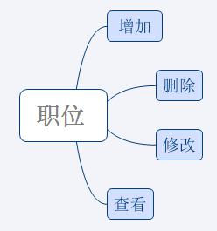
说明 | 职位管理是提供不同工作的职位类别。  1.添加职位  通过系统提供的表单界面添加职位类别  2.修改查看  根据类别可以查看子类别

- 功能描述
- 功能需求表Y05 添加职位类别

功能描述 | - 添加职位类别
操作权限 | 需要管理员以上权限
输入 | 职位名
加工  （处理过程） | 对管理员输入的职位信息进行检查添加到数据库的职位类别记录中
输出 | 全部职位类别
DFD图 | 业务数据流程：  用户  检查添加查询  连接信息  继承添加信息  职位
注释

功能需求表Y05 查询职位类别
功能描述 | 查询职位类别
操作权限 | 需要管理员权限
输入 | 职位名
加工  （处理过程） | 通过查询条件到数据库的职位类别中,查出满足条件的记录
输出 | 符合条件的职位
DFD图 | 业务数据流程（改同下）：  用户  系统  查询  查询条件  符合条件的职位  职位
注释 | 默认显示全部职位

3.6友情链接管理

- 功能构成

功能名称 | 友情链接管理 |  |  | 功能编号 |  | Y06 | 设计者 | King小组
功能需求提出者（单位、姓名） |  |  | LAMP兄弟连 |  |  |  | 完成时间 | 2016-7-5
功能修改提出者（单位、姓名） |  |  |  |  |  |  | 修改时间
功能修改批准者 |  | - | 功能修改者 |  | - |  | 修改次数 | -
功能框图：

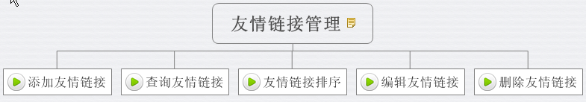

说明 | 友情链接是一个为站长提供多方位、人性化服务的链接信息平台。  1.添加友情链接  通过系统提供的表单界面添加的友情链接  2.查询友情链接  可以根据显示和不显示两个条件筛选出需要处理的友情链接列表  - 友情链接排序  在查询列表中可以改变友情链接的显示排序.  4.编辑友情链接  和添加友情链接类似,对已添加的友情链接进行编辑修改.  5.删除公告  对已经取消合作网站的友情链接进行删除

- 功能描述
- 功能需求表Y06 添加友情链接信息

功能描述 | 添加友情链接
操作权限 | 需要网站设置权限
输入 | 网站名称,URL地址,logo图片地址,网站描述,联系人,站长email,显示方式,是否显示
加工  （处理过程） | 对用户输入的公告信息进行检查添加到数据库的友情连接记录中
输出 | 全部友情链接记录
DFD图 | 业务数据流程：  用户  检查添加查询  连接信息  继承添加信息  友情链接
注释 | 公告的标题,公告内容,以及起始日期必须输入。

功能需求表Y06 查询友情链接信息
功能描述 | 查询友情链接
操作权限 | 需要网站设置权限
输入 | 显示|不显示
加工  （处理过程） | 通过查询条件到数据库的友情链接记录中,查出满足条件的记录
输出 | 符合条件的友情链接记录
DFD图 | 业务数据流程（改同下）：  用户  系统  查询  查询条件  符合条件的公告  友情链接
注释 | 默认显示全部友情链接记录

功能需求表Y06 修改友情链接信息
功能描述 | 修改友情链接
操作权限 | 需要网站设置权限
输入 | 友情链接编号,友情链接标题,友情链接状态
加工  （处理过程） | 对用户输入的友情链接进行检查并修改数据库中原来的友情链接记录
输出 | 全部友情链接记录
DFD图 | 业务数据流程（改同下）：  用户  检查修改查询  友情链接  信息列表  友情链接内容
注释 | 修改友情链接logo时,一定要删除原来的logo图片

功能需求表Y06 删除友情链接信息
功能描述 | 删除友情链接
操作权限 | 需要网站设置权限
输入 | 友情链接编号(id)
加工  （处理过程） | 根据提供的编号(id)对数据的友情链接记录进行删除
输出 | 全部友情链接记录
DFD图 | 业务数据流程（改同下）：  用户  在系统中删除  友情链接id  友情链接列表  友情链接记录
注释 | 删除友情链接时一定要删除logo图片

功能需求表Y65友情链接排序
功能描述 | 友情链接排序
操作权限 | 需要网站设置权限
输入 | 友情链接编号,顺序号
加工  （处理过程） | 通过每个友情链接的编号和提交的对应顺序号对友情链接重新排序
输出 | 排序后的友情链接记录
DFD图 | 业务数据流程（改同下）：  用户  系统  排序  排序条件  排序后记录  友情链接记录
注释 | 可以通过输入整数改变友情链接显示顺序,从小到大的排列顺序

3.7前台首页管理

- 功能构成

功能名称 | 前台首页管理 |  |  | 功能编号 |  | Y07 | 设计者 | King小组
功能需求提出者（单位、姓名） |  |  | LAMP兄弟连 |  |  |  | 完成时间 | 2016-7-5
功能修改提出者（单位、姓名） |  |  |  |  |  |  | 修改时间
功能修改批准者 |  | - | 功能修改者 |  | - |  | 修改次数 | -
功能框图：

说明 | 用户在访问网站时,通常都是先登录网站首页,所以网站首页是内容最重要的展示平台,另外,首页的内容信息比较多,不仅要展示清晰,更要符合用户的操作习惯,最主要的是要有良好的用户体验.  1.首页内容信息  在网站首页中,做主要的内容就是菜单,栏目信息和每个栏目最新更新的一些信息,如果需要查看具体栏目的详细内容,则需要转到相应的栏目列表.友情链接也需要在首页中展示出来,以及一些其他信息,列如:最新职位,推荐职位,热门职位,用户登录以及注册的入口等.

- 功能描述
- 功能需求表Y07 首页内容信息

功能描述 | 网站首页内容信息
操作权限 | 匿名和登录用户均可
输入
加工  （处理过程） | 从多个内容记录中获取首页数据,并整理后在首页上显示
输出 | 网站首页内容信息
DFD图 | 业务数据流程：  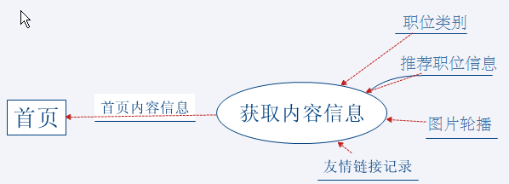
注释 | 使用缓存技术将网站静态化

3.8登录注册管理

- 功能构成

功能名称 | 登录注册管理 |  |  | 功能编号 |  | Y08 | 设计者 | King小组
功能需求提出者（单位、姓名） |  |  | LAMP兄弟连 |  |  |  | 完成时间 | 2016-7-5
功能修改提出者（单位、姓名） |  |  |  |  |  |  | 修改时间
功能修改批准者 |  | - | 功能修改者 |  | - |  | 修改次数 | -
功能框图：
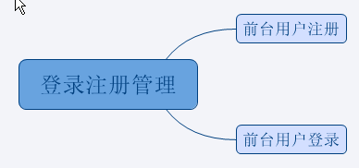
说明 | 用户还没有登录,只能查看系统中的信息,如果用户投递简历,或是收藏有意向的职位,以及订阅职位,都需要登录后才能操作,但要登录网站前必须注册成为网站的用户..  1.前台用户注册  用户可以在任意页面单击”注册”,进行用户注册的时候,需要各种信息,为了防止灌水要提供验证码信息,如果信息正确便可以成功注册为网站用户,并可以自动登录.  2添加用户信息  用户可以在任意一个页面登录网站,在登录网站时,需提供用户名,密码,登录之后,需在每一个网页上显示当前登录用户的姓名或邮箱、消息、我的简历、收藏夹等,通过用户名上的下拉列表可以直接进入账号设置进行操作.

- 功能描述
- 功能需求表Y08前台用户注册

功能描述 | 前台用户注册
操作权限 | 非登录用户
输入 | 电子邮件或手机号码、用户密码和确认密码,验证码.
加工  （处理过程） | 根据用户录入的信息,先在前台进行验证,防止用户录入一些非法信息,也要在后台进行验证防止黑客绕过表单对网站灌水,如果验证通过则将用户注册保存在网站的用户记录中,成为网站的用户,并进入网站首页.
输出 | 网站首页
DFD图 | 业务数据流程：  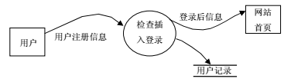
注释 | 处理用户信息前一定要进行验证,除了不能有空数据和需要正解的数据以外,手机号码和邮箱还是必须唯一,登录成功后,原登录表单需要变成用户信息

功能需求表Y08 前台用户登录
功能描述 | 前台用户登录
操作权限 | 没被禁用的注册用户
输入 | 用户名称,用户密码
加工  （处理过程） | 根据用户名称和密码作为查询条件,在所有系统用户中进行查找,如果查找到而且不是被禁用的用户,则可以顺利登录网站,如果登录失败则提示用户.
输出 | 用户登录所在页面
DFD图 | 业务数据流程（改同下）：  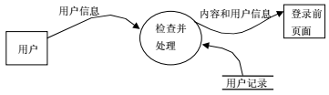
注释 | 处理用户信息前一定要先进行验证,登录成功后返回登录前页面

- 功能预览（原型图）

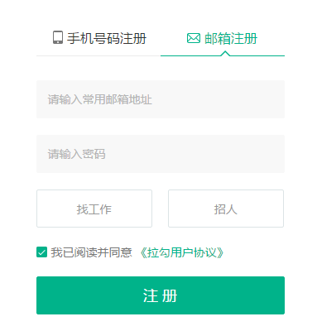

3.9 我的简历

- 功能构成

功能名称 | 我的简历 |  |  | 功能编号 |  | Y9 | 设计者 | King小组
功能需求提出者（单位、姓名） |  |  | LAMP兄弟连 |  |  |  | 完成时间 | 2016-7-5
功能修改提出者（单位、姓名） |  |  |  |  |  |  | 修改时间
功能修改批准者 |  | - | 功能修改者 |  | - |  | 修改次数 | -
功能框图：
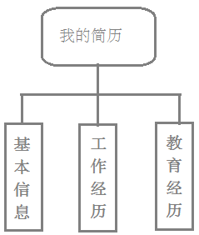

说明 | 我的简历是简历详细信息，包含求职者的基本信息、工作经历、教育经历  还可以能上传图片重新修改自己的头像

- 功能描述
- 功能需求表Y9我的简历管理

功能描述 | 简历管理
操作权限 | 登录用户
输入 | 操作内容，添加、修改 个人简历
加工  （处理过程） | 根据用户的ID确定的身份,如果是当自己登录用户的id则获所有与自己相关的信息,并可以对一些内容进行设置
ID | 用户相关信息
DFD图 | 业务数据流程：  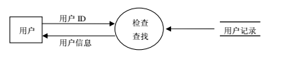
注释

系统运行环境

4.1 硬件环境
1.服务器的中央处理部件(CPU)建议使用PIIII 1G (以上) Xcon处理器芯片
2.服务器内存必须使用服务器专用ECC内存
3.为了保证数据存储的绝对可靠,硬件赢使用磁盘冗余陈列(RAID01).

4.2 软件环境

拉勾网 项目使用的软件开发环境如下:

- 服务器端
操作系统: Windows
Wab服务器:Apache2.4.17
数据库: MySql 5.0.11
2. 客户端
浏览器: 火狐浏览器（推荐）/谷歌浏览器
界面布局: DIV+CSS
页面特效: JavaScript
分辨率: 最佳效果 1280 * 768 及以上像素
- 开发工具
Sublime Text 3

